Amygdalin

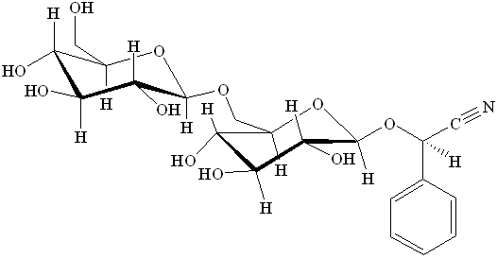
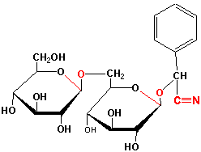

Srdeční glykosidy
Vliv na transport iontů – Na, K, Ca – ovlivnění tepu (arytmie x terapie)

Digitoxin

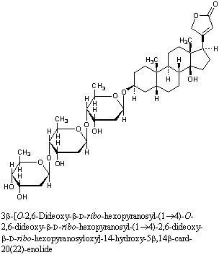

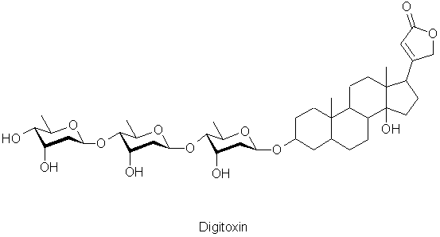

Digitonin
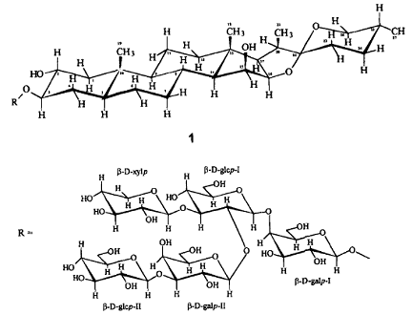



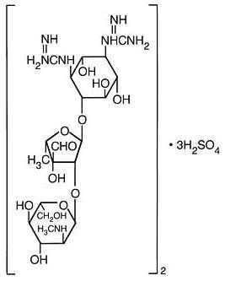
Antibiotika

Streptomycin - produkován Streptomyces griseus.
Rozpustný ve vodě jako sulfát. Baktericidní, působí na proteosyntézu.
Název: D-Streptamin- O-2-deoxy-2-(methylamino)-α-L-glukopyranosyl-(1→2)-O-5-deoxy-3-C-formyl-α-L-lyxofuranosyl-(1→4)-N,N1-bis(aminoiminomethyl)-sulfát (2:3).

